# 医疗机构广告营销的四大“死穴”

2018-09-30 11:08[妇科](http://www.sohu.com/tag/65011)/[男科](http://www.sohu.com/tag/64696)

随着我国市场经济体制的建立与完善，医疗卫生管理体制改革的开展与深入，以及投资主体的多元化，医疗机构的经营与管理将逐步走向市场化，市场竞争的日益激烈也将进一步催化品牌时代的来临。显然，在这样的态势下，塑造医疗机构品牌离不开广告的支撑。广告传播能够迅速招来患者、带来巨大经济效益，是医疗机构愿意在广告上投入大量资金的主要原因。

广告传播惯于从诊疗项目和消费者的角度出发，找到一个合适的医疗机构品牌利益点进行传播，同时积累品牌资产。但随着品牌多元化的发展与竞争的加剧，这种不引入商战思维的传播之道，正在把我们引入一个个误区，甚至在此过程当中，出现一些不可弥补甚至无法挽回的漏洞。更为严重的是，这些看来正在发生奇效的广告传播，随着时间的推移，也正在走向“死穴”之路。



困扰民营医疗机构的广告传播无非存在着以下四大死穴。

**【死穴之一】鼠目寸光**

利益驱动，很多医疗机构没有想到长远的发展，一些投资方急功近利，觉得要尽快地收回成本。而且对国家政策有误解，害怕国家政策突然改变，资金被套牢。

广告虽然是传播品牌的方式之一，但是绝对不能为了做广告而做广告，而是应该在品牌战略的指引下做广告，也就是说医疗机构的所有广告投入都应该为品牌的提升做出积极贡献，而不能“稀里糊涂”的就打了水漂。因为多数医疗机构经营者说不出自己的明天，在看过各种相关广告及文章之后，只凭自身经验、个人想象主宰广告的传播，靠模仿，无创新、无鉴别力。脑子里没有一个清晰的品牌战略规划概念、策略，只知道走一步看一步，摸着石子过河，还自我美其名曰“脚踏实地”。看似稳重，却有随时掉进陷阱的危险，说不定明天就会嘎然而止。

广告对于医疗机构的传播价值更多的是体现在一种长期性的品牌塑造、提升品牌资产的作用。主要体现在以下几个方面：最直接的作用是增加了品牌接触点，品牌接触点的增加直接的效果就是可以有效的提升品牌知名度。在获取品牌知名度的同时，有效的提升品牌认知质量。这种品牌认知质量提升不仅仅针对医疗机构外部，对于内部而言也同样有效。可以丰满机构的品牌形象，让各种阅读者产生更多的品牌联想，进而提升医疗机构的品牌忠诚度。当然，品牌资产的塑造更多来源于就诊者对于产品和服务的体验。

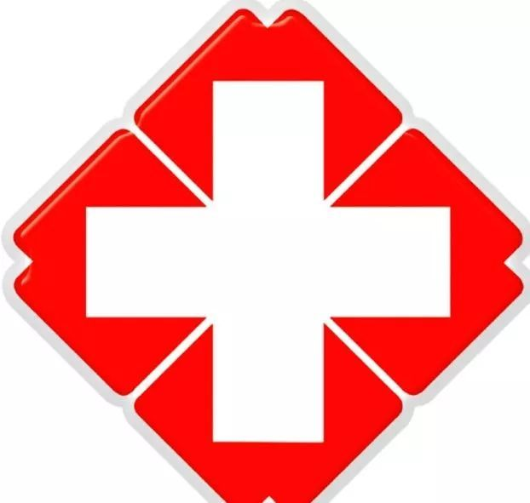

**【死穴之二】墨守成规**

医疗机构要想在市场上占有自己的营销份额，必须具有其他同类机构所不具备的独特性和排他性。但目前，广告传播缺少原创内容，缺乏自己健全的创作体系和运作管理体系、专业的人员队伍等。

众多医疗机构广告信息资源的同质化，或包括所有的科室，或社会流行的治疗热点与难点，比如妇科、医学整形美容科、男科、泌尿生殖科等，好像在这些领域的设备、技术和医疗人员都非常齐全、先进和高超。因此，给患者的印象是医院能包治百病。相反，患者最终可能什么印象都没有留下，这样会使广告失去竞争力。

目前在强调“内容为王”的广告传播的竞争时代，内容的同质化无疑将是医疗机构广告传播的死穴。同样尽管受众在医疗机构广告中享受到了一定的获知和自主性，但求异、求新的需求心态会最终使其厌倦不能带来新内容的广告。传播内容的同质化以及无法满足消费者的多种需求将会降低市场竞争优势。

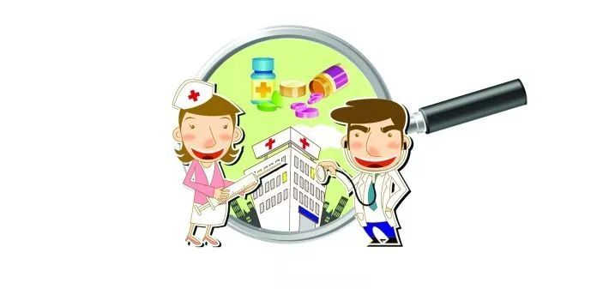

**【死穴之三】诚信危机**

随意打开电视、翻开报纸、拧开收音机还是进入互联网，眼花缭乱的医院广告便扑面而来。这些医院广告根本不加隐晦，大肆鼓吹“一次性根治”、“世界最先进的技术”、“治愈率××”；名人明星助阵、专家认可、权威机构推荐；用高科技做文章，大包大揽疑难病症；以新闻报道形式发布软广告等《医疗广告管理办法》禁止使用的用语。

民营机构与公立机构的竞争，最大的软肋是没有历史沉淀和医疗技术基础。曾几何时，民营机构普遍采取招聘几名、几十名专家的方式予以解决，但实际效果并不乐观。毕竟公立机构现有的社会地位，除了计划经济、垄断身份的帮助，与它们几十年的医疗实践积累密不可分。民营机构想一鸣惊人，结果只是一厢情愿。民营机构要生存，只能靠做广告吸引患者前来就诊。做广告就门庭若市，不做广告则门可罗雀。这些广告经营者、广告发布者、广告主是发布违法医疗广告的直接受益者，以此谋取了巨额不义之财，这种利益机制使多年来违法虚假广告有禁不止的主要原因。虚假医疗广告，是导致医院出现诚信危机的根源。



**【死穴之四】纸上谈兵**

以为只要猛打广告，就能快速提升门诊量及品牌。报纸是医疗机构广告的主要阵地，选择电视好似奢侈许多。在报纸的垃圾版面用大字而且黑底反白的形式，用治疗通知的公告形式，用寻人启事的煞有其事的形式，用免费挂号、打折检查的形式，是现在很多机构的一贯伎俩。

在电台王婆卖瓜，自圆其说，“诱患者深入”，也是通常做法。于是乎千篇一律、毫无新意的广告铺天盖地的出现在消费者面前，看似热闹非凡，却不知有多少能真正烙在消费者心里！“家门口的专家医院”，诸如此类民营机构的医疗广告每天都充斥于各种媒介。大部分民营机构动辄就以专家医院相称，各种高明医术、先进设备的种种表述，让有病乱投医的人不得不信。千篇一律的广告极易陷入了无休止的广告轰炸怪圈，浪费大量广告资源，却难于出现立竿见影的奇迹。事实上，这是赌徒心态，难成大业。

广告的传播布阵犹如一个空间找开的险阵，看似空门，进去却发现是死穴。

一则成功的传播广告可以没有特别出色的战斗系统，但一套可圈可点战斗系统的确可以为一则广告带来美丽的光环或者漂亮的噱头。于是在医疗机构广告中为了打倒一个竞争对手，所要做的是准确的点中快速闪动的“死穴”，也就是攻击对手在广告中暴露出来的的弱点，然而这种理念的精髓却并不在于此。

当选择用“死穴”来完成战斗时，你再也不会大呼怎么打一场架这么容易。因为当竞争对手不止一个的时候，被点了死穴的竞争对手可以寻求生门。如何一边跑动避开竞争对手的攻击、同时补满劲力，一边等待合适的时机、以“迅雷不及掩耳”之势一击而中，才是广告传播战斗系统的胜利。